Уважаемые коллеги!
Сегодня я проведу с Вами небольшой логопедический мастер – класс.
Начну своё выступление со слов заслуженного учителя, отличника народного просвещения, логопеда высшей квалификации Т.А. Ткаченко "Запасы профессиональных умений и секретов, имеющиеся у специалистов, должны стать достоянием коллег по работе. Тогда лучшее в опыте одного может принести десятикратную пользу"
Девиз: Послушай - и ты узнаешь, посмотри – и ты поймёшь,
сделай - и ты научишься !
Цель мастер-класса: 1. Применять полученные знания о традиционных и инновационных методах и приёмах постановки звуков речи на практике.
2. Формировать индивидуальный стиль творческой педагогической деятельности в процессе инновационной работы.
3. Повышать уровень профессионального мастерства
Актуальность
Каждый профессиональный учитель-логопед имеет свои подходы и навыки ведения занятия, применяя различные методы и приёмы в своей работе. Проводя традиционные занятия с воспитанниками, я заметила, что очень трудно бывает удержать внимание детей. Деятельность с ребенком должна быть динамичной, эмоциональной, неутомляемой, разнообразной. И это объективно подтолкнуло меня к поискам нетрадиционных приемов, к созданию речевой среды. Инновационные методы воздействия в работе учителя-логопеда становятся перспективным средством коррекционно - развивающей работы с дошкольниками, имеющих нарушения речи.
ВКУСНЫЕ РАДОСТИ
Важнейшая задача учителя-логопеда – учить детей правильно произносить звуки. В работе над звукопроизношением очень важны артикуляционные упражнения, которые необходимо выполнять несколько раз в день. Часто родители говорят, что их дети не хотят делать артикуляционную гимнастику.
Причины: - ребята устают от ежедневного повторения однообразных упражнений; - некоторым детям они даются с большим трудом; - или традиционные упражнения кажутся скучными. Тогда можно разнообразить домашние занятия.
Вспомним: что любят дети?
Они любят всё необычное, весёлое и вкусное. Найти интересное для детей, а особенно вкусное совсем не сложно. Летом это могут быть свежие ягоды, фрукты. Зимой – варенье, соки, фруктовые и овощные пюре. Молочные продукты – сметана, йогурты. Мёд или даже жидкий шоколад. Мы говорим ребенку, что Язычок не жадный, а щедрый. Он любит угощать своих соседей. Двигаясь во рту вправо, влево, вниз и вверх, Язычок может угостить губы, щёки, нёбо и нижнюю челюсть соком или вареньем.
Особенно Язычок любит угощать нёбо. Если вкусно, они вместе хлопают в ладошки. Получается упражнение «Лошадка». Горлышко живёт высоко и далеко. Чтобы угостить вкусным мёдом горлышко, продвигаем язык от верхних зубов по нёбу как можно дальше. Получается упражнение «Маляр», только вкусное и полезное, если ваш малыш простужен. Дети любят ягоды. Посчитайте, сколько ягод поместится в язык – «чашечку». Крупных вишен и малинок – всего 2 -3, а мелких черничек или земляничек – больше.

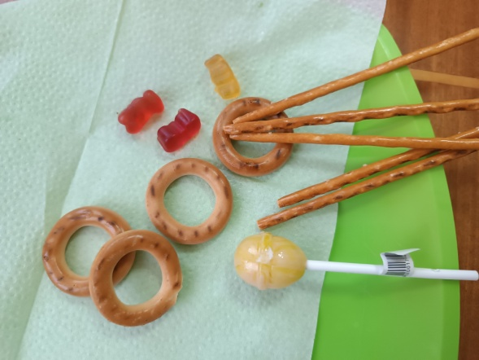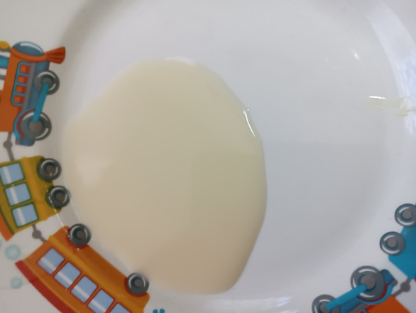
Мармелад и различные жевательные конфеты можно «приклеивать» языком за верхними зубами. Это важное умение для артикуляции звуков.
Многие видели телевизионные передачи о том, как слоны рисуют хоботом картины. Дети могут попробовать рисовать кончиком языка на блюдечках разноцветными вкусными жидкостями или украшать готовые продукты. Рисунки должны быть простые: солнышко, звезда, цветок, сердечко, гриб. Можно рисовать губами. Если ребенок поёт песенки гласных звуков и при этом прикладывает накрашенные вареньем губы к бумаге – получится пособие для игры «Угадай звук». Можно также делать вкусный массаж. Возьмите обычную сушку. Если кончик языка двигать внутри сушки, то почувствуешь, как кровь приливает к мышце. Это язык получает дополнительное питание и делается более сильным. Сушкой можно помассировать губы, язык сверху и снизу. И всё у вас получится, если в занятия добавить капельку тёплого и хорошего настроения.
Сладкая гимнастика – это действительно сладкие и приятные упражнения.
Такое занятие лучше не проводить перед самым обедом или перед завтраком.
Для тех детей, которые не очень любят делать скучные однообразные упражнения.
1. Высунь язык и продержи на нем соломинку как можно дольше.
2. Втягивай жевательную мармеладку-спагетти в рот через вытянутые в трубочку губы.
3. Ту же длинную мармеладку нужно зажать губами и натянуть рукой. И надо стараться удержать мармеладку губами!
4. Открой рот и постарайся удержать соломинку в равновесии на языке. Можно прижать к верхним зубам, но рот закрывать нельзя.
5. Сделай усы! Удерживай соломинку у верхней губы с помощью кончика языка.
6. А теперь делаем усы, удерживая соломинку губами.
7. Выполняем задание потруднее: соломинку нужно удержать в вертикальном положении, зажав один конец между нижними зубами и языком.
8. Удержи шарик-конфетку (или шарик из сухих завтраков) в языке, как в чашке.
9. Оближи чупа-чупс, когда он сбоку, сверху, снизу.
И только после правильного усвоения артикуляционных упражнений начинайте работу по закреплению чистого, устойчивого звука в слогах, словах и т.д. Традиционные методы логопедической работы сочетаются с новыми, самыми современными приёмами и оригинальными авторскими технологиями, благодаря которым результативность обучения заметно повышается, а сроки коррекции сокращаются. Игры со светом - самый доступный и самый зрелищный вид занятий с дошкольниками. Это - настоящая магия и волшебство.
ИГРЫ С ФОНАРИКОМ Фонарик и не игрушка, а тем не менее любой ребенок будет счастлив такому предмету. Отличная идея для маленького сюрприза. И тут по счастливой случайности я узнала о существовании "Игр с фонариком" Натальи Коняхиной. Идея использовать фонарик в качестве подсветки обратной стороны картинки оказалась просто волшебной!!! Ничего сложного, а эффект колоссальный. Дети как на чудо реагируют на такую игру. Процесс автоматизации и дифференциации звуков, закрепление пройденного лексического материала, отработка предлогов, и еще много каких педагогических задач можно с интересом решать при помощи этой серии игр. Сейчас, у вас будет возможность в этом убедиться. Правила этих игр просты. Нужно лишь распечатать карточки с картинками. Соединить эти листы между собой, причем картинка должна быть лицевой стороной приклеена за карточкой с предметом. Я ламинирую эти склеенные карточки, для более продолжительного использования . Затем мы подносим к карточке фонарик с обратной стороны. И у нас проступает рисунок заданного предмета. Давайте поиграем.
Игра "Чем обедал Хомячок?" ( Лексическая тема: "Овощи - фрукты")
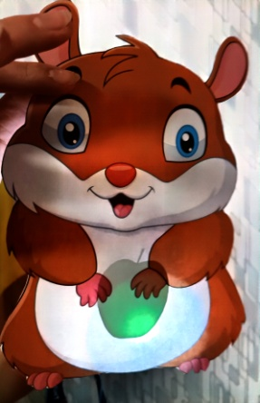
Грамотная , четкая, чистая речь ребенка-это не дар, она приобретается благодаря усилиям всех участников процесса формирования речи детей. Безусловно, все указанные особенности работы учителя -логопеда предполагают огромное терпение и творчество, благодаря которым ребенок получает дополнительные возможности коммуникации и адаптации в окружающем мире.
И закончить свой мастер – класс мне хотелось бы стихотворением:
С детьми мы щедро делимся талантом и умением,
Терпением, заботою, искусным ремеслом,
И вскоре все исчезнут проблемы, без сомнения.
О встречах наших вспомнят с любовью и добром.
Трудна и так ответственна работа логопеда
Но не грусти, коллега, а ну-ка улыбнись!
Мы с нею не расстанемся, успеха вкус отведав,-
Как здорово, что все мы здесь сегодня собрались!
На этом мой мастер – класс окончен, большое спасибо всем за помощь и внимание!

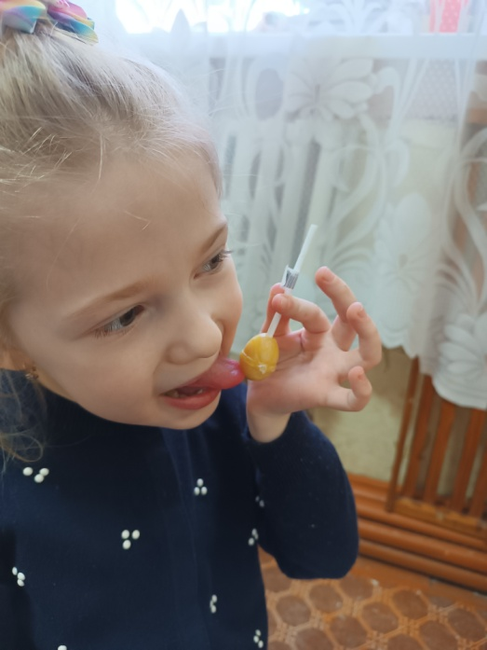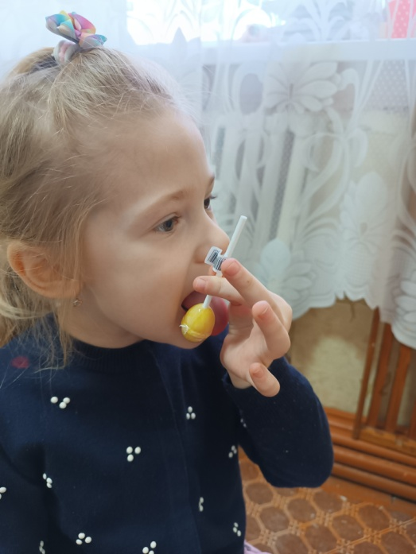
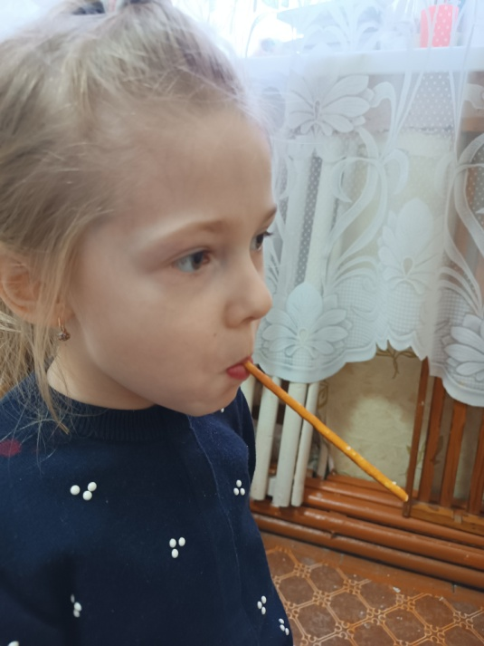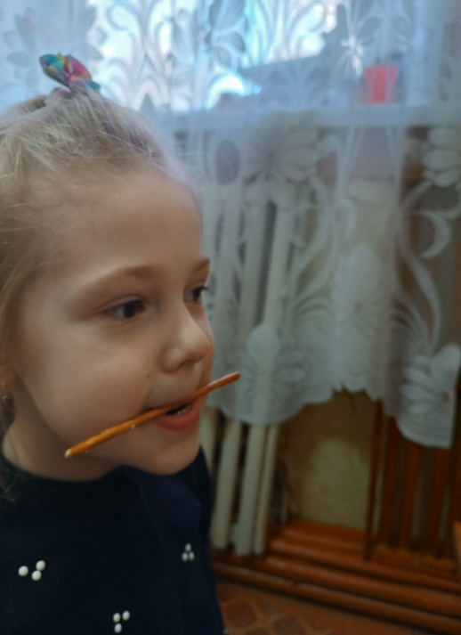
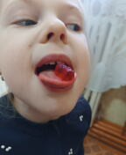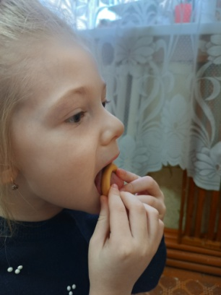

Структурное подразделение «Детский сад комбинированного вида «Ягодка»
Муниципального бюджетного дошкольного образовательного учреждения
«Детский сад «Планета детства» комбинированного вида»
ИНН 1322001459 КПП 132245003
Республика Мордовия, Чамзинский район, п. Чамзинка, ул. Горячкина, д.7А

Методическое объединение
учителей-логопедов

Мастер-класс для учителей-логопедов ДОУ
«Секреты учителя-логопеда в использовании инновационных методов и приёмов по постановке и автоматизации звуков у дошкольников»

Подготовил : учитель-логопед
структурного подразделения
«Детский сад комбинированного вида «Ягодка»
Ларькина С.А.

Чамзинский муниципальный район

2023г.

